День пятый

    - – День «Тимуровца»

1.Минутка здоровья «Закаливание. Советы Водяного».
2. Трудовой десант.
3. Беседа об альтруизме.
4. Помощь семьям воинов-интернационалистов.
5. Подвижные игры на свежем воздухе. Футбол.

В ходе проведения минутки здоровья «Как закаливать организм» ребята делились своими мнениями. Воспитатели рассказывали о том, как без вреда организму можно выполнять закаливающие процедуры.
Перед началом Тимуровского движения прошла беседа по теме «Альтруизм». Многие дети из модуля ОРКСЭ помнили этот термин. Сразу назвали, что это антоним к слову эгоизм. Для них был представлен мультфильм «Великан эгоист». Ребята привели примеры. А презентация подвела итог беседе об альтруизме.
Затем дети разделились на две группы. Старшие ребята оказали помощь семье погибшего в Афганистане воина-интернационалиста Тисенкова С. Н. Остальные дети участвовали в уборке территории школы. Юные «Тимуровцы» из отряда «Звёздочки» собирали веточки, а девочки из отряда «220 в» пересаживали цветы, мальчики на участке пололи траву.
В этот день для воспитанников отряда демонстрировался фильм «Тимур и его команда»1976 г. производства с участием Антона Табакова.
Сальменов М.К. и Кущанов Э.Б. провели подвижные игры для детей. Ребята приняли активное участие в добрых делах и получили заряд бодрости на целый день.
На линейке были подведены итоги дня.
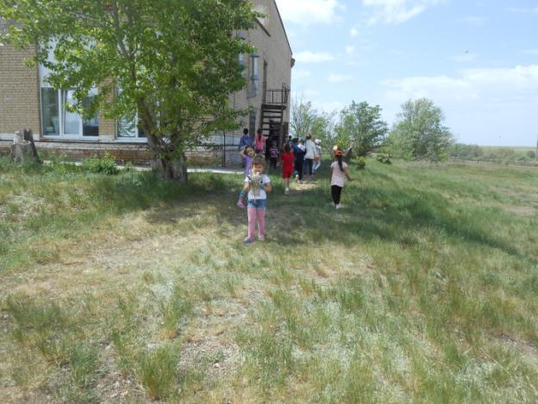

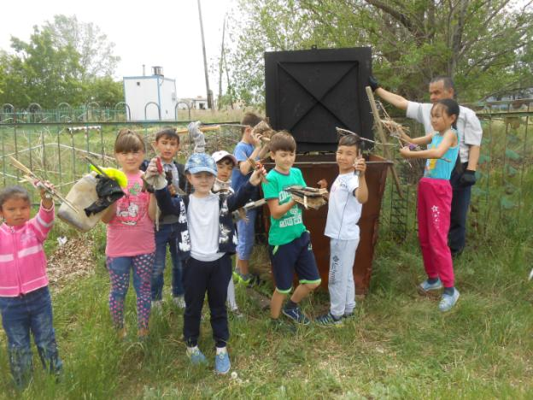
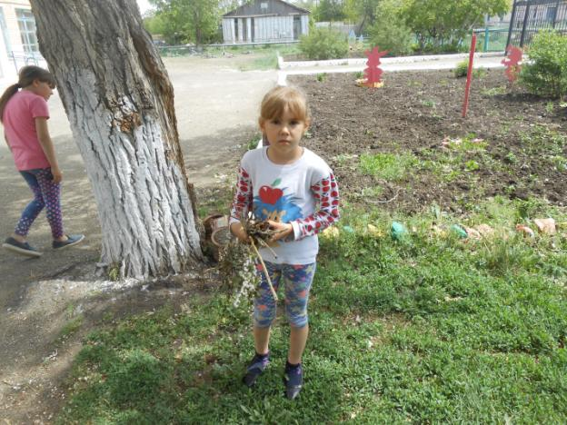

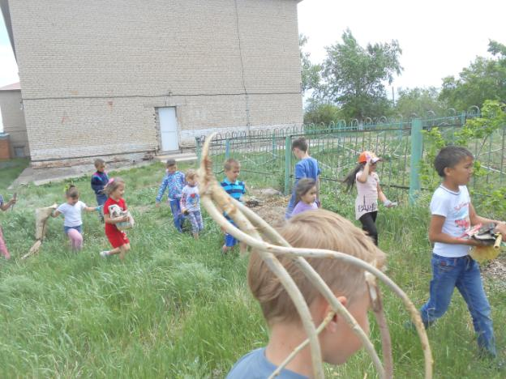
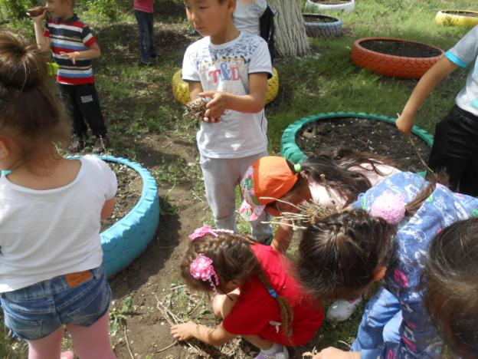

Наши юные «Тимуровцы»

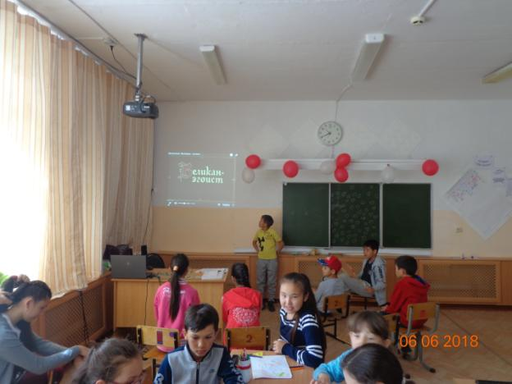

Просмотр мультфильма «Великан – эгоист» («Юниор»)

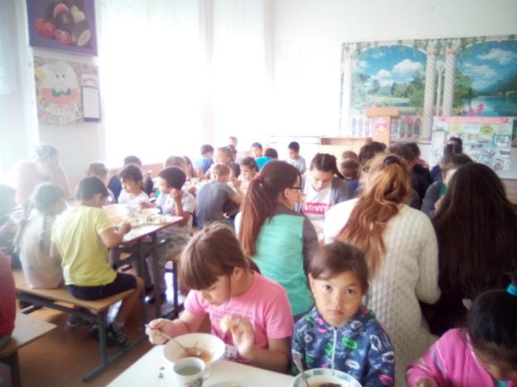

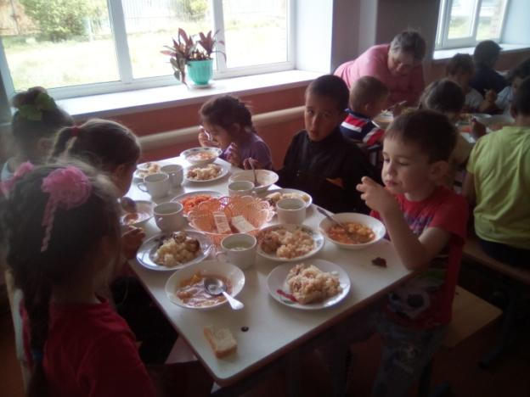
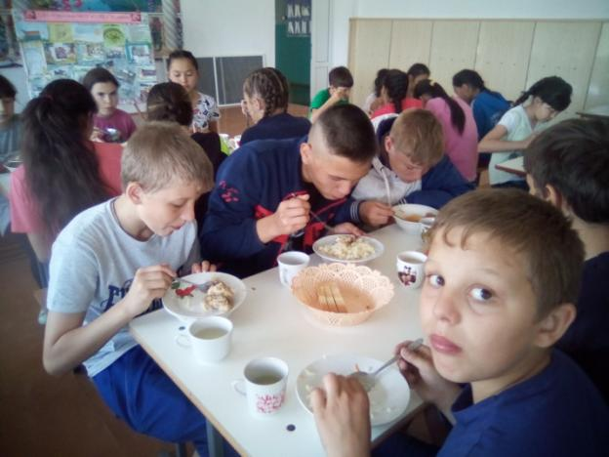

«Спасибо нашим поварам, за то что вкусно варят нам!»
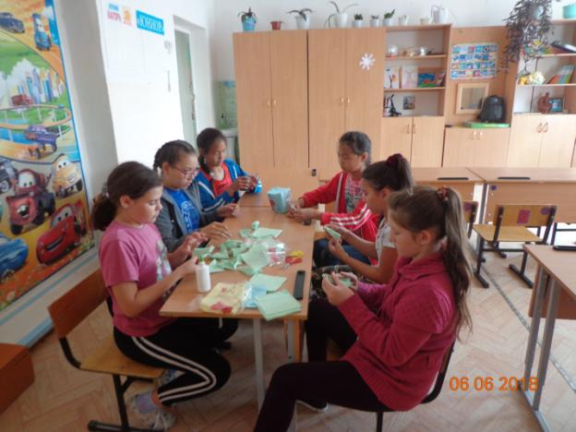

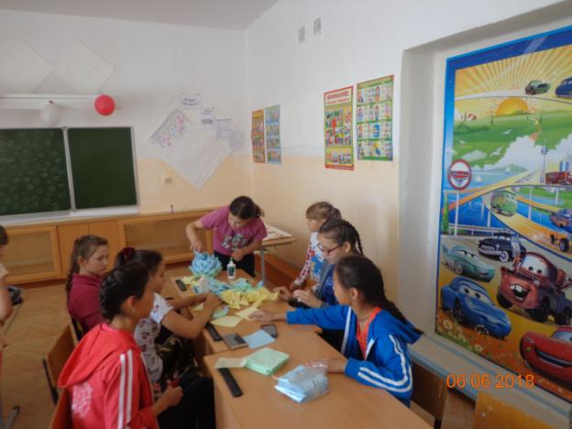
Занятия по интересам

